Nhìn lại ngắn gọn về những vụ cháy các tàu chở xe ô tô gần đây
Theo Mike Schuler
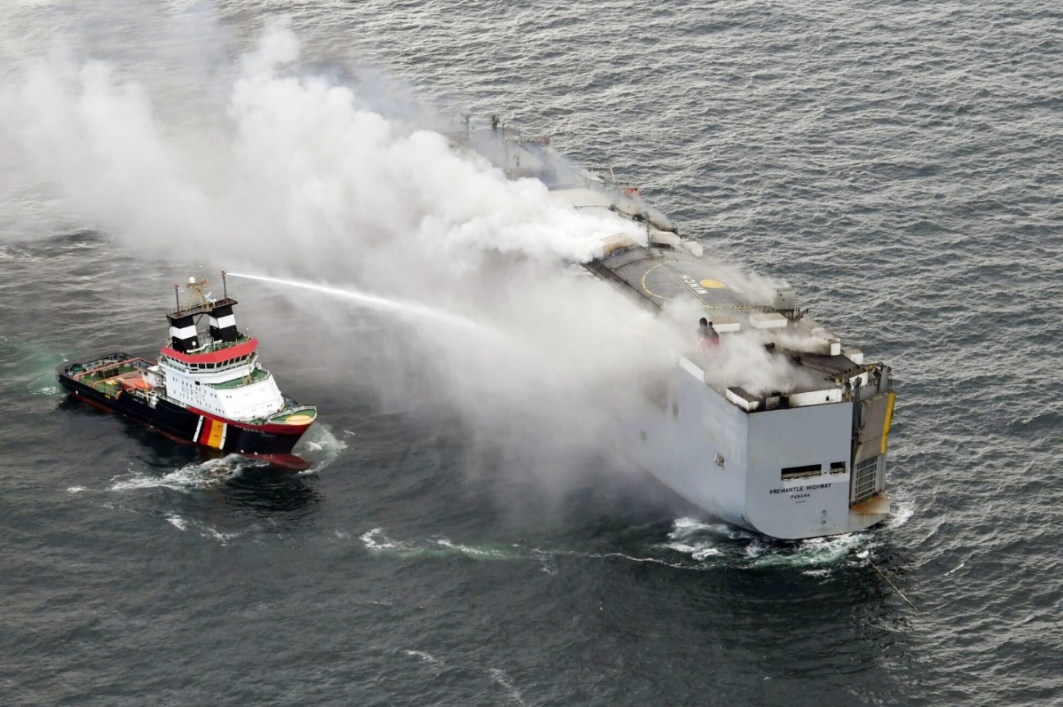
Vụ hỏa hoạn trên tàu chở ô tô Fremantle Highway ở Biển Bắc chỉ là vụ mới nhất trong danh sách dài và ngày càng tăng các vụ hỏa hoạn liên quan đến chở xe ô tô trên các tàu Roll-on/roll-off (RoRo).
Như tin đã đưa, con tàu mang cờ Panama này đã phát cháy ngay trước nửa đêm ngày 28/6/2023 sau khi rời cảng Bremerhaven, Đức trên hành trình đi đến cảng Port Said, Ai Cập. Tất cả các thành viên thủy thủ đoàn đã rời tàu hoặc được cứu bằng máy bay trực thăng. Đáng buồn thay, một thuyền viên của tàu đã chết và một số người bị thương.
Ban đầu, con tàu được báo cáo là đang chở 2.857 chiệc xe ô tô, trong đó có 25 ô tô điện. Tuy nhiên, người thuê tàu, “K” Line, sau đó đã cập nhật con số đó lên tổng cộng 3.783 chiếc và có 498 ô tô điện ở trên tàu, tất cả đều là xe mới.
Cho đến ngày 27/7/2023, nguyên nhân của vụ cháy vẫn chưa được xác định, nhưng có thông tin cho rằng ngọn lửa “bắt đầu từ bình điện của một chiếc ô tô điện”, theo một bản ghi âm do đài truyền hình RTL của Hà Lan công bố. Vụ tai nạn này gợi nhớ lại nhiều vụ cháy trước đó liên quan đến các xe ô tô được chở trên các con tàu roll-on/roll-off trong những năm gần đây. Dưới đây là một số trong những vụ tai nạn đó:

Tàu Grande Costa D’Avorio
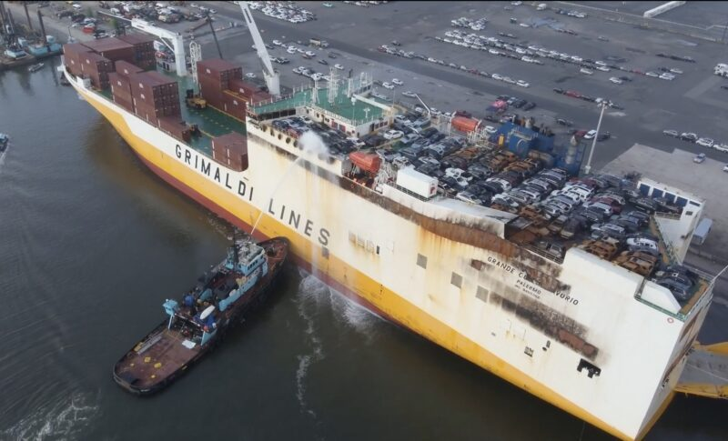
Tàu Grande Costa D'Avorio được chụp từ hệ thống máy bay không người lái trong các nỗ lực chữa cháy của Ban chỉ huy Thống nhất chữa đám cháy ở trên tàu tại cảng Port Newark, New Jersey, ngày 8 tháng 7 năm 2023. Hình ảnh của Lực lượng Bảo vệ Bờ biển Mỹ
Tàu Grande Costa D’Avorio mang cờ Ý, một con tàu hỗn hợp chở container và ô tô (ConRo) đã bốc cháy vào ngày 5 tháng 7 năm 2023 khi đang xếp các ô tô đã qua sử dụng để xuất khẩu tại Cảng Newark, New Jersey. Đáng thương thay, hai lính cứu hỏa đã thiệt mạng và sáu người khác bị thương trong phản ứng ban đầu. Đám cháy tiếp tục cháy trong khoảng sáu ngày trước khi nó bị dập tắt.
Người khai thác con tàu, công ty Grimaldi Deep Sea, một thành viên của Tập đoàn Grimaldi có trụ sở tại Ý, cho biết con tàu đang chở khoảng 1.200 ô tô và 157 container nhưng được cho là không có xe ô tô điện hoặc hàng hóa nguy hiểm nào ở trên tàu. Cuộc điều tra về nguyên nhân gốc rễ và các yếu tố góp phần vào vụ tai nạn đang được Lực lượng Bảo vệ Bờ biển Mỹ cùng với Ủy ban An toàn Giao thông Quốc gia (NTSB) tiến hành.

Tàu Felicity Ace
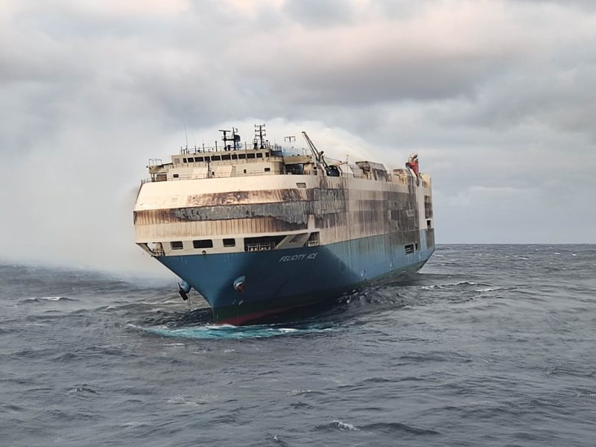
Tàu Felicity Ace đã bị cháy rụi trên Đại tây Dương, ngoài khơi đảo Azore.
Tàu Felicity Ace mang cờ Panama, do Mitsui O.S.K. Lines (MOL) khai thác, bị cháy vào ngày 16 tháng 2 năm 2022 ở cách quần đảo Azores khoảng 90 hải lý về phía tây nam khi con tàu đang trên đường từ cảng Embden, Đức đến Bờ Đông Mỹ. Toàn bộ 22 thuyền viên đã rời tàu an toàn.
Con tàu được cho là chở khoảng 4.000 xe ô tô, gồm một số xe điện và các thương hiệu xa xỉ như Porsches, Bentleys và Lamborghinis, cùng với xe hiệu VW và Audis. Ngọn lửa tiếp tục cháy cho đến khi con tàu bị chìm khoảng hai tuần sau đó vào ngày 1 tháng 3 năm 2022. Báo cáo điều tra của Cơ quan Hàng hải Panama về vụ tai nạn đã được đệ trình lên IMO vào tháng 5 nhưng chưa được công bố rộng rãi.

Tàu Höegh Xiamen
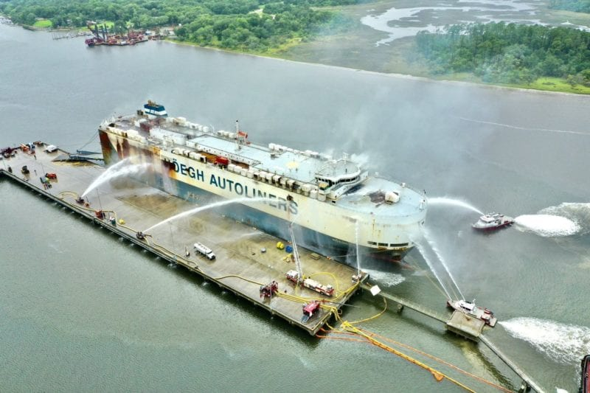
Đám cháy trên tàu M/V Hoegh Xiamen, một tàu chở ô tô dài 600 feet, tại Đảo Blount ở Jacksonville, Florida, ngày 12 tháng 6 năm 2020.
Tàu Höegh Xiamen của Công ty Grimaldi đang chở 2.420 xe ô tô đã qua sử dụng trên tàu thì bị cháy ở Jacksonville, Florida, vào ngày 4 tháng 6 năm 2020. Chín lính cứu hỏa đã bị thương trong quá trình ứng phó và phải mất hơn một tuần mới dập tắt được đám cháy, dẫn đến tổn thất toàn bộ cho tàu tàu và hàng hóa. Điều tra của NTSB cho thấy vụ hỏa hoạn bắt đầu do lỗi về điện từ một ắc quy bị ngắt kết nối không đúng cách trong một chiếc xe đã qua sử dụng.
NTSB đã Xác định nguyên nhân có thể của vụ hỏa hoạn là do Grimaldi Deep Sea, người thuê tàu, và SSA Atlantic, nhà thầu bốc xếp hàng của Grimaldi, đã không xác định được rằng các quy trình bảo an toàn về ác quy ô tô của Grimaldi đã không được tuân thủ. Thủy thủ đoàn đã không kích hoạt lại hệ thống phát hiện cháy sau khi xếp xong hàng và quyết định của Thuyền trưởng trì hoãn việc xả hệ thống chữa cháy cố định bằng carbon dioxide đã góp phần vào phạm vi đám cháy trên con tàu chở ô tô này.
NTSB cho biết trong báo cáo: “Việc vận chuyển các xe ô tô đã qua sử dụng, chẳng hạn như những những chiếc ô tô được xếp lên các tàu như Höegh Xiamen, hiện được loại trừ khỏi Quy định về Vật liệu Nguy hiểm khi tàu có khu vực chứa hàng được thiết kế và phê duyệt riêng để chở ô tô. “Chúng tôi thấy rằng các ô tô đã qua sử dụng thường bị hư hỏng và có nguy cơ hỏa hoạn cao. Chúng tôi tin rằng cần phải kiểm tra, giám sát và thực thi chặt chẽ hơn để giảm rủi ro này.”
Như báo cáo của NTSB đã chỉ ra, Công ty Grimaldi đã phát triển một quy trình ngắt kết nối pin cho các tàu của mình để phản ứng với các vụ cháy trước đó. Tuy nhiên, cuộc kiểm tra sau tai nạn của Cảnh sát biển đối với một mẫu gồm 59 xe ô tô từ Höegh Xiamen không tìm thấy một cục pin nào được bảo vệ theo quy trình ngắt kết nối này, mặc dù quy trình này đã có vào thời điểm xảy ra tai nạn.
Thật thú vị, báo cáo của NTSB về vụ cháy tàu Höegh Xiamen đã nêu bật đã có 5 vụ tai nạn tương tự kể từ năm 2015, bao gồm một vụ hỏa hoạn năm 2019 trên một con tàu khác của Grimaldi, tàu Grande Europa.

Tàu Grande Europa
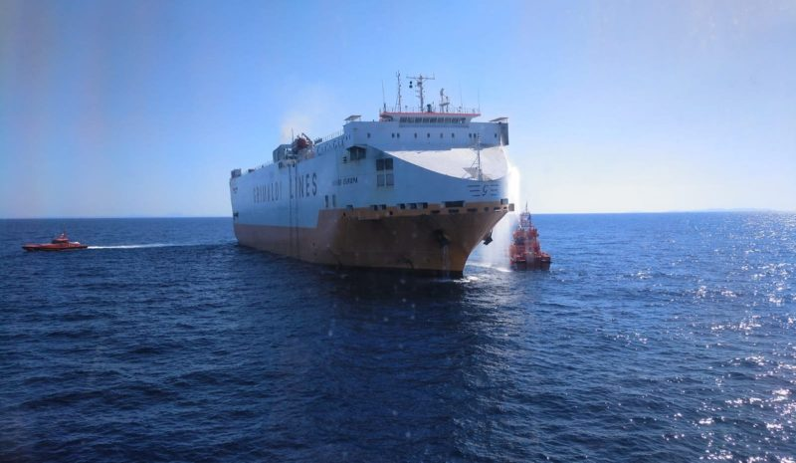
Hình ảnh tàu Grande Europa được chụp ngày 15 tháng 5 năm 2019 ở trên Biển Địa Trung Hải sau khi đám cháy bùng phát ở hai trong số các boong chứa xe ô tô.
Đám cháy trên tàu Grimaldi Grande Europa bắt đầu vào ngày 15 tháng 5 năm 2019, khi tàu đang hành trình ở cách Palma de Mallorca, Tây Ban Nha khoảng 25 hải lý. Hàng hóa của tàu là 1.687 phương tiện, bao gồm ô tô, xe tải và máy xúc, phần lớn trong số đó là mới. Ngoài ra còn có 49 container chủ yếu chứa hàng thực phẩm.
Ngọn lửa ban đầu bắt đầu từ boong chở xe ô tô số 3 nhưng đã được thủy thủ đoàn của tàu dập tắt trong khoảng 45 phút. Tuy nhiên, vài giờ sau, đám cháy thứ hai lại bùng lên ở một boong khác và lan rộng ra từ đó. Cuộc điều tra sơ bộ của công ty Grimaldi về tai nạn cho rằng hai đám cháy khởi nguồn từ hai phương tiện mới khác nhau được xếp ở trên tàu và sau đó lan sang các phương tiện khác ở gần đó.
Một ngày sau khi xảy ra tai nạn, công ty Grimaldi đã đưa ra một thông cáo báo chí kêu gọi kiểm soát nhiều hơn đối với ắc quy ô tô, cũng như cấm hoàn toàn việc để các vật dụng cá nhân trên các ô tô đã qua sử dụng trên các tàu chở ô tô. Họ cũng kêu gọi các biện pháp kiểm soát và quy định nghiêm ngặt hơn đối với không chỉ hàng hóa có bánh lăn, mà còn cả với các container.

Tàu Grande America
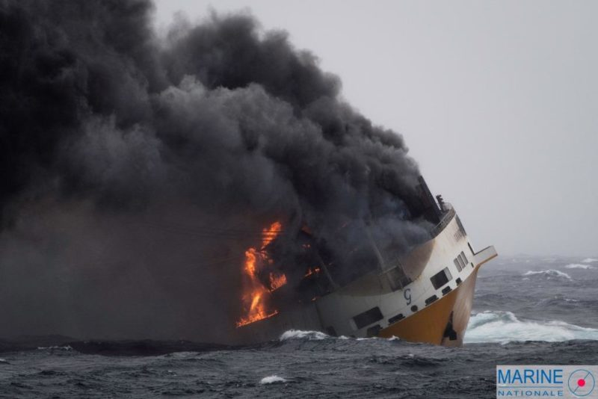
Tàu Grande America bốc cháy ở vịnh Biscay, ngày 12/3/2019.
Con tàu ConRo Grande America của công ty Grimaldi bị chìm ở Vịnh Biscay vào ngày 12 tháng 3 năm 2019, hai ngày sau một vụ cháy hàng hóa bùng phát khi tàu đang trên đường hành trình từ Hamburg, Đức đến Casablanca, Maroc. Con tàu chở khoảng 860 tấn hàng nguy hiểm và khoảng 2.100 xe ô tô mới và đã qua sử dụng.

Tàu Grande America
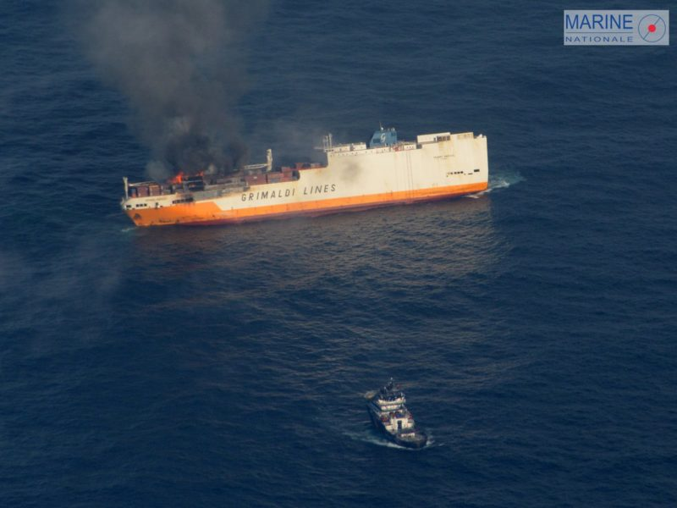
Tàu MV Grande America bị cháy ở Vịnh Biscay, ngày 11 tháng 3 năm 2019.
Tương tự như tàu Felicity Ace, các nhà chức trách Ý đã đệ trình các báo cáo cuối cùng lên IMO, nhưng chúng vẫn chưa được công bố rộng rãi. Tuy nhiên, NTSB cho biết các nhà điều tra không thể xác định nguồn gốc và nguyên nhân chính xác của vụ cháy, ngoài việc các đội cứu hỏa tìm thấy tia lửa phát ra từ một chiếc xe tải trên boong chở xe. Đám cháy được dập tắt bằng bình chữa cháy bằng hóa chất khô và sau đó là bằng hệ thống CO2 cố định của tàu. Con tàu cuối cùng bị mất điện và ngọn lửa lan sang hoặc bắt đầu riêng rẽ trong một container hàng hóa.
Thủy thủ đoàn đã bỏ tàu và được cứu mà không có thương vong. Con tàu chìm ở vùng nước có độ sâu khoảng 13.000 feet và VDR của nó không bao giờ được tìm thấy.

Tàu Honor
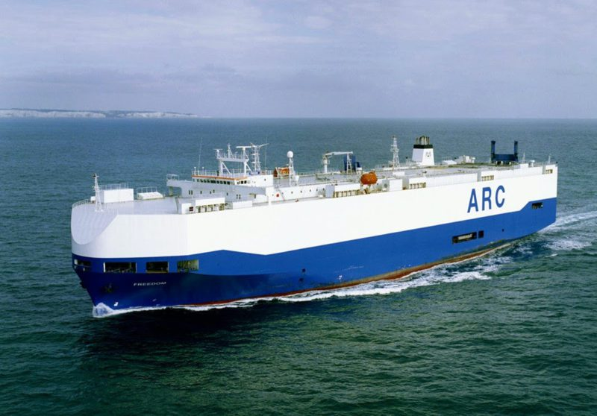
Tàu Honor
Vào ngày 24 tháng 2 năm 2017, chiếc tàu chở ô tô Honor, dài 623 foot mang cờ Mỹ, do công ty ARC có trụ sở tại Mỹ khai thác, đang trên đường từ Southampton, Anh, đến Baltimore, Maryland, thì một đám cháy bùng phát ở boong thượng chở ô tô. Thủy thủ đoàn đã dập tắt đám cháy bằng cách sử dụng hệ thống chữa cháy CO2 cố định của tàu. Vụ tai nạn đã gây ra thiệt hại lớn cho khoang chứa hàng của tàu Honor cũng như hàng hóa gồm khoảng 5.000 ô tô của nó. Tàu Honor hoạt động giữa các cảng khác nhau ở Mỹ và Châu Âu, vận chuyển các ô tô mới xuất xưởng, xe quân sự và xe đã qua sử dụng thuộc sở hữu cá nhân của quân nhân và nhân viên chính phủ, cũng như các lô hàng hàng gia dụng.
NTSB đã xác định rằng nguyên nhân có thể của vụ hỏa hoạn là do lỗi trong cuộn dây điện từ của động cơ khởi động ở một trong những chiếc xe thuộc sở hữu cá nhân đang được vận chuyển trong khoang chở hàng của tàu. Có một người bị thương trong nỗ lực chữa cháy.

Tàu Courage
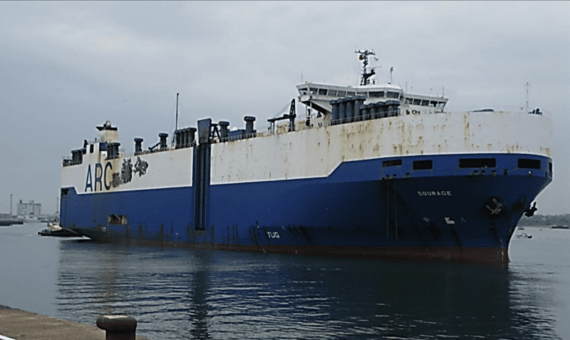Tàu Courage ngay sau vụ tai nạn, với những vết cháy sém ở mạn phải sau lái do hỏa hoạn.
Vào ngày 2 tháng 6 năm 2015, một chiếc tàu chở ô tô khác của ARC là tàu Courage, đã bị hỏa hoạn trong hầm hàng trong chuyến hành trình từ Bremerhaven, Đức đến Southampton, Vương quốc Anh. Con tàu mang cờ Mỹ này chở các xe ô tô mới xuất xưởng (Mercedes-Benz và BMW), xe quân sự, xe đã qua sử dụng thuộc sở hữu cá nhân của quân nhân và nhân viên chính phủ cũng như các lô hàng gia dụng. Vụ tai nạn đã gây ra thiệt hại lớn cho khoang chứa hàng của tàu cũng như các phương tiện và đồ gia dụng. Uớc tính tổng giá trị thiệt hại là 40 triệu đô la, chủ tàu đã thanh lý con tàu.
NTSB đã xác định rằng nguyên nhân có thể của vụ cháy là do chập điện trong mô-đun hệ thống phanh tự động của một xe ô tô được chở trên tàu.
Những điều đáng chú ý: Tàu Arc Independence và Tàu Höegh
Năm 2020, Lực lượng Bảo vệ Bờ biển Mỹ đã điều tra hai vụ cháy tàu chở ô tô ngoài vụ cháy Höegh Xiamen. Tàu Arc Independence, một con tàu treo cờ Mỹ, đã bị cháy hầm hàng khi đang hành trình vào ngày 30 tháng 8 năm 2020, cách Jacksonville khoảng 180 hải lý. Đám cháy được phát hiện bởi hệ thống phát hiện của tàu và được khống chế chỉ ở duy nhất một chiếc xe nhờ nỗ lực của thủy thủ đoàn sử dụng các bình chữa cháy.
Vài tháng sau, vào ngày 17 tháng 11 năm 2020, tàu Höegh Transporter mang cờ Na Uy đã gặp hỏa hoạn khi đang được hun trùng tại cầu tàu số 20 của bến Blount Island ở Jacksonville trước khi khởi hành. Ngọn lửa được cho là đã bắt đầu từ một chiếc xe mới sau khi hoạt động xếp hàng đã hoàn tất. Đám cháy đã được dập tắt mà không gây thêm thiệt hại nào.
Kết luận
Mặc dù rất khó để rút ra kết luận về vụ cháy trân tàu Fremantle Highway và các vụ hỏa hoạn khác từ các tai nạn trước đó, nhưng việc nhìn lại các vụ tai nạn tương tự nhau sẽ cho ta một cái nhìn sâu và cơ bản về những nguy hiểm đi kèm với việc vận chuyển các xe ô tô mới và đã qua sử dụng trên các con tàu roll-on/roll-off. Với sự phổ biến ngày càng tăng của xe điện, sẽ rất thú vị để tìm xem có cách nào hoặc liệu các quy tắc và quy định có được phát triển để đáp ứng với những thách thức mới đi kèm với việc vận chuyển chúng bằng tàu biển hay không.
---------------------------------------

